L’ADN et les mutations

Aujourd’hui, nous allons examiner les morceaux fondamentaux de notre existence. Les blocs microscopiques qui nous rendent différents l’un à l’autre, et différent à un arbre.

L’ADN (l’Acide DésoxyRibonucléique) contient tout l’information génétique (génome) pour un organisme.

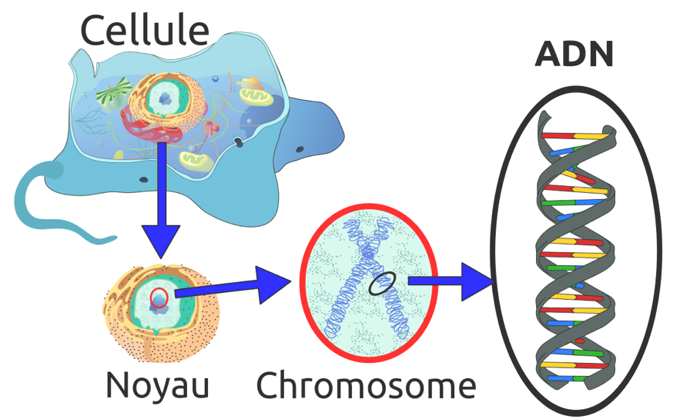
L’ADN est trouvé dans les chromosomes dans le noyau des cellules

L’ADN est trouvé dans la forme d’une double hélice qui sont connecter par les bases azotées.

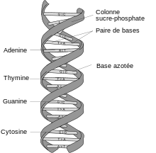
Les bases azotées sont les molécules organiques qui en paires.

Ces paires sont toujours les mêmes.

Adénine (A) ------ Thymine (T)

Cytosine (C) ------ Guanine (G)
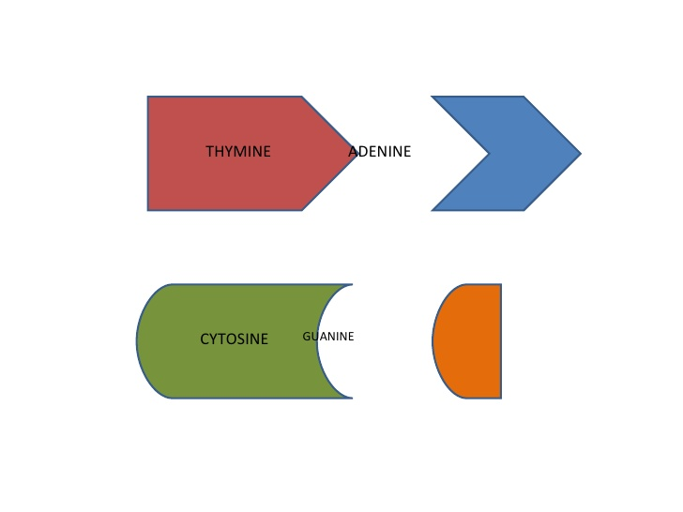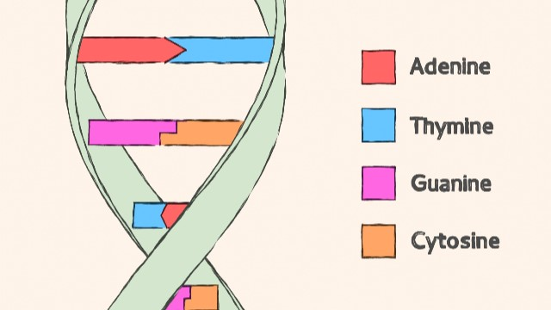
Ici on voit que les paires ont des formes spécifiques, donc ils peuvent s’attacher seulement à leur partenaire.

Une fonctionne très important de l’ADN est la réplication.

Chaque fois que la mitose se passe, il faut répliquer tous l’ADN dans chaque chromosome, et il fait être identique !!

Ici on voit comment l’ADN se réplique :
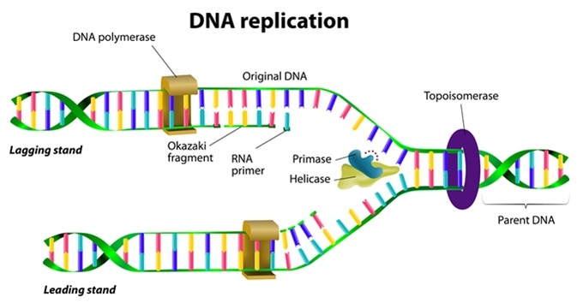
https://www.youtube.com/watch?v=VpmT7Lw_4v0

Les mutations
Malheureusement, parfois l’ADN ne se réplique pas exactement, qui s’appelle une mutation.

Parfois, les mutations arrivent par hasard, et parfois, ils sont influencés par l’environnement (ex. radiation, l’alcool pendant la grossesse)

Aussi, les mutations ne sont pas toujours quelque chose négatif! Ils peuvent être avantageux pour un organisme.

Mutations avantageux | Mutations désavantageux
- La fourrure blanche des ours polaires pour le camouflage  - L’anémie falciforme permette l’immunité de la malaria  - Les cous longs vs les cous courts des girafes pour manger les fruites dans les arbres | - La mucoviscidose, qui bloc les poumons et devient très difficile à respirer  - Le cancer, qui réplique les cellules malades trop vites  - Le syndrome Down, qui produit un chromosome d’extra et cause des déformations des animaux.

Regarder le vidéo suivant du séries Cosmos qui explique les mutations chez les animaux!

https://www.youtube.com/watch?v=9XXFUKJBOlM

La variation génétique

Tous les êtres vivants ont l’ADN avec adénine, thymine, guanine et cytosine… donc pourquoi est-ce que nous sommes si différentes?

C’est l’ordre de ces paires qui différencie entre chaque organisme.

Entre toi et tes parentes, ça différencie un peu.

Entre toi et une tomate, ça différencie beaucoup plus, mais c’est encore les mêmes pièces de construction!

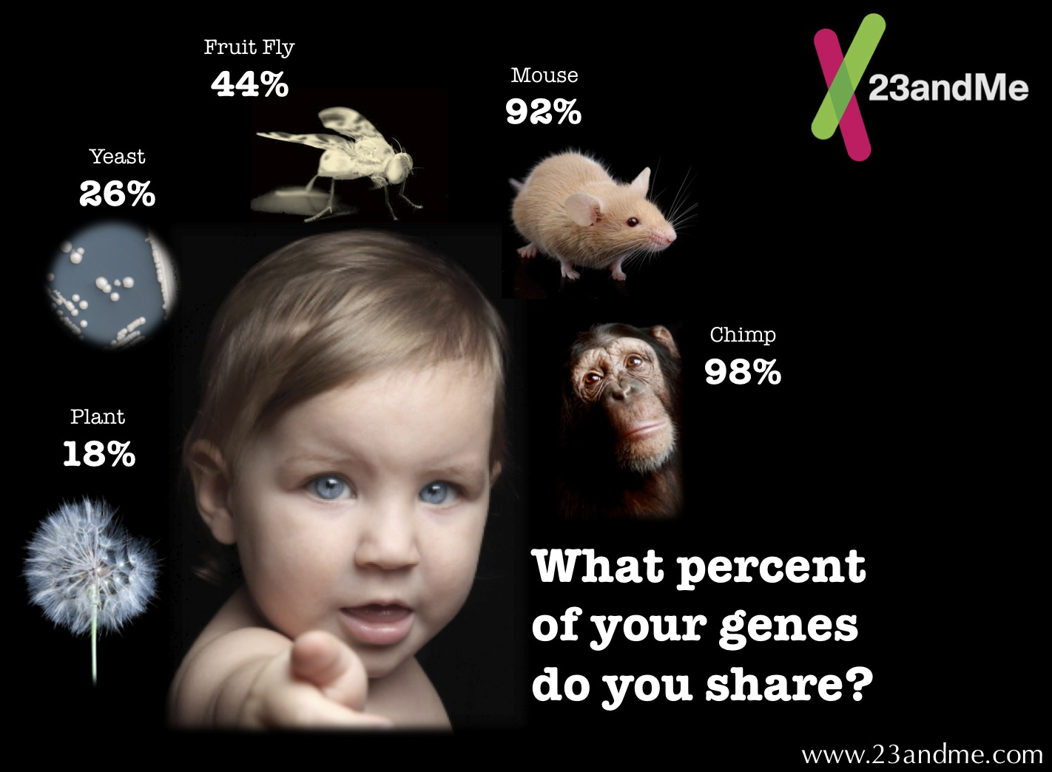

L’ancêtre commun

À un point dans l’évolution sur la terre, chaque organisme qui existe avait un ancêtre commun.

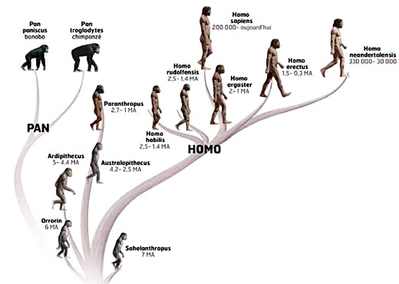
Ici on voit l’évolution des hominides, mais l’arbre d’évolution va beaucoup plus loin que cela!

Le scientiste Charles Darwin était un des premières personnes à suggérer que nous avons tous évolué l’un à l’autre.
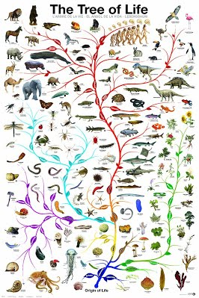
https://sites.google.com/site/howaboutevoultion/common-ancestry

On va apprendre plus de ce concept en 10e année!

